实践十一 圆周率π值的计算

1、实践目标
（1）初步掌握用解析法分析问题、设计算法。
（2）初步掌握解析算法的程序设计。
2、任务描述
（1）用级数公式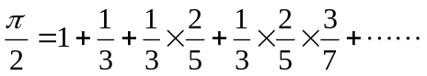，编程计算π的近似值。
（2）用蒙特卡洛法求π的近似值。
3、操作提示
（1）算法分析。按照级数公式，由若干项的和组成，设第1项为a₁，第2项为a₂，第n项为a_{n}，那么= a₁+ a₂+…+ a_{n}。由表11-1的分析可以看见，第一项的值a₁=1，第n项的值a_{n}依赖于n-1项的值a_{n-1}和n，a_{n}= 。
表11-1 算法分析
1 | 2 | 3 | 4 | … | N
a₁ | a₂ | a₃ | a₄ |  | a_{n}
1 |  | 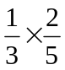 | 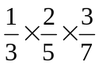 |  | …
a₁ | a₁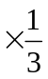 | a₂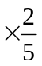 | a₃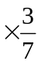 |  | …
a₁ | a₁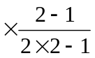 | a₂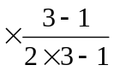 | a₃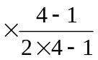 |  | a_{n}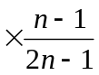
算法流程图如下所示，请完成流程图中的空白部分。

开始
输入N
Pai←1
Ai←1
I←2
I<=N?
Ai←
Pai←Pai+Ai
i←i+1
输出Pai
结束

（2）界面设计。界面设计可参考图11-1。主要控件属性的设置可参考表11-2。

表11-2 窗体中主要控件属性设置
对象名 | 属性名 | 属性值 | 说明
Form 1 | Caption | 圆周率的计算 | 窗体
Text1 | Text | （空白） | 显示计算结果
Command 1 | Caption | （1）迭代法计算 | 计算按钮
（3）算法实现。
Private Sub Command1_Click( ) ‘迭代计算按钮
Dim Pai As Double, Ai As Double ‘定义变量
Dim I As Integer, N As Integer ‘定义变量
N=
Pai=1:Ai=1
For I=2 To N
Ai=
Pai=Pai+Ai
Next
Text1. Text=
End Sub
（4）程序运行结果：当N=10时，π= ，当N=100时，π= ，当N=1000时，π= 。
（5）用蒙特卡洛法求π的近似值。使用随机函数RND，根据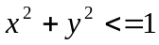判断落点是否在圆内来求π的近似值。
Private Sub Command2_Click( )
Randomize Timer
Dim I As Long, N As Long, S As Long
Dim A As Long, B As Long, C As Long
N= :I=1:S=0
While I<=N
A=Rnd:B=Rnd
C=
If C<=1 Then

End If
I=I+1
Wend
Text2. Text=
End Sub
（6）程序运行结果：当N=1000时，π= ，当N=10000时，π= ，当N=1000000时，π= 。随着N的增大，π的精确度的变化趋势： 。
[扩展与提高]
（7）美化界面。为使软件界面更加直观，在界面中增加个图片，放置关于迭代公式和蒙特卡洛法求π的近似值原理解释的图片。
（8）统计蒙特卡洛法中随机数落在x轴、y轴各区间的数量，每0.1设置为一个区间。
①创建文本框数组Text4。在窗体中添加文本框Text4，单击“编辑（E）”菜单的“复制（C）”命令，然后单击“编辑（E）”菜单的“粘贴（P）”命令，弹出窗口如图11-2所示，选择按钮“是（Y）”，VB将在当前窗体中创建一个文本框数组Text4( )，再重复“粘贴（P）”命令8次，文本框数组Text4( )将包含10个文本框，分别为Text4(0)、Text4(1)、……、Text4(9)。文本框数组的使用和普通数组类似，如语句Text4(1). Text=”126”可修改Text4(1)显示为126。

②按照步骤1的方法创建文本框数组Text5。
③按照步骤1的方法创建标签数组Label6。在Label6中输入显示区间。
④统计蒙特卡洛法中随机数落在x轴、y轴各区间的数量。分别定义数组1ArrayX、1ArrayY存入x轴、y轴的落点数。可参考如下命令格式：
J=Int(A*10)+1
1ArrayX(J)=1ArrayX(J)+1
⑤显示统计结果。可参考如下命令格式：
For J=1 To 10
Text4(J-1). Text=Str(1ArrayX(J))
Text5(J-1). Text=Str(1ArrayY(J))
Next
（9）观察数据在x轴与y轴分布均匀度与π值计算结果准确度的关系。
4、参考资料
圆周率π，是圆的周长对于直径的倍数，π=3.1415926……有无穷多位。历史上很多科学家计算过这个数，近40多年来，已经没有人再用笔来计算π值了，可是求解π值以及用π值来验算计算机性能，又成为一部分数学家的爱好。在数学史上，π值的精确度，曾代表着一个国家的数学水平。
公元前3世纪，古希腊学者阿基米德用边数越来越多的圆内接或外切正多边形来近似代替圆，得到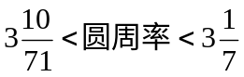。公元5世纪，我国杰出的数学家和天文学家祖冲之在魏晋时期刘徽“割圆术”的基础上，使用更加精密的方法，求出的结果为：3.1415926<圆周率<3.1415927，这个精确到小数点后七位的圆周率，在当时是非常了不起的成就。
随着计算机的出现，π的计算取得了新的突破，1973年法国数学家利用电子计算机得到100万位小数的π值。1988年，日本数学家把π值算到小数点后20多亿位，现在有人已计算到上千亿位。
古今中外的数学家们计算π的近似值主要有三类方法：
（1）利用“正多边形逼近”的方法。刘徽通过计算圆的内接正一百九十二边形，算得π的近似值为3.14。
（2）使用迭代法。随着新的数学工具的出现，π值的算法研究也获得了突破，下面是一些比较有名的计算π的级数。
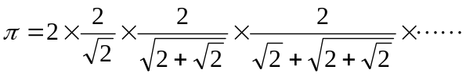
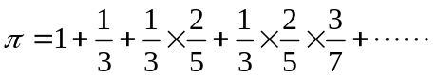
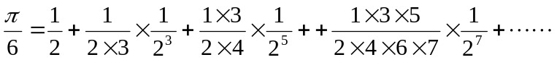
（3）使用蒙特卡洛法（Monte-Carlo method）。蒙特卡洛法是一种随机近似算法，它通过对模拟实验结果进行统计从而得出结论。1777年，法国数学家蒲丰利用了随机投针的方法求得π的近似值3.142；1901年意大利学者利拉查里尼投针3480次得到π的近似值为3.1415929。在《信息技术基础学生活动手册》中介绍的通过随机数，根据判断落点是否在圆内来求π的近似值的例子是蒙特卡洛法的典型应用。

